台灣高中學生在齊魯之二：訪問濟南第一中學（圖集）
2008-07-17 08:49:00 華夏經緯網
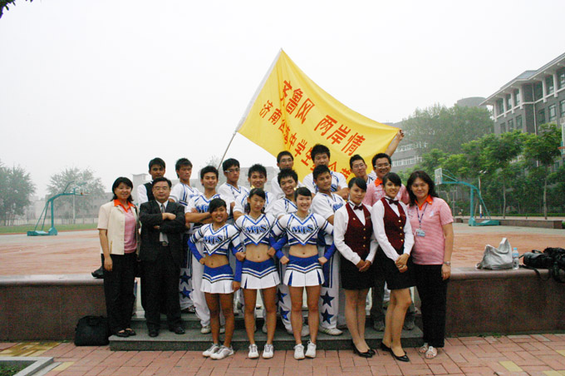
明臺高中師生

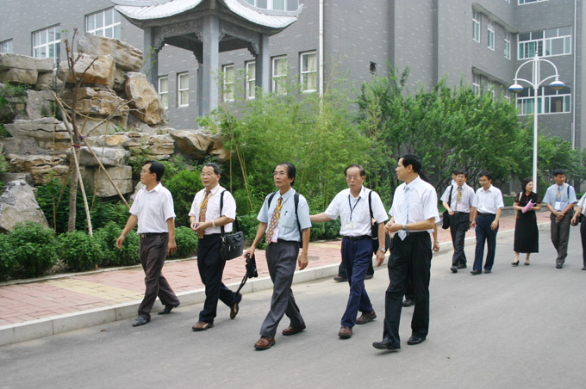
校長參觀校園

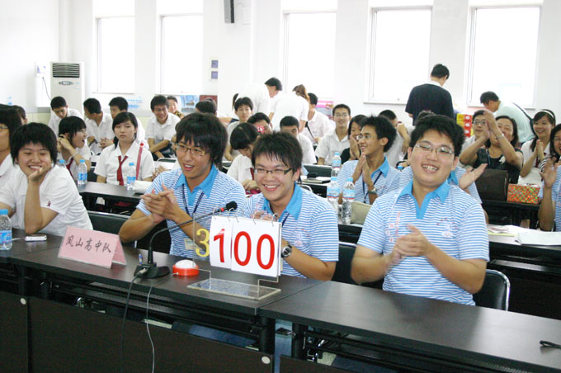
100分
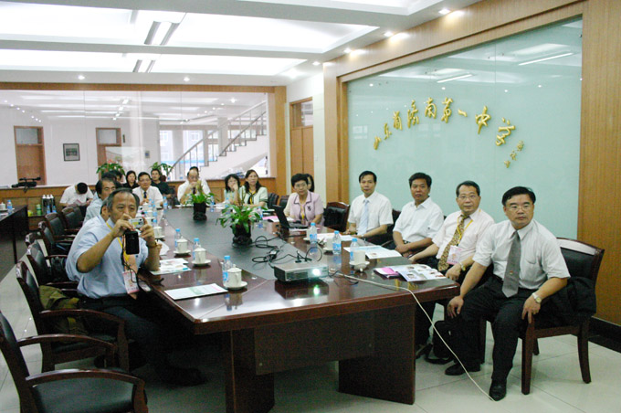
校長座談會
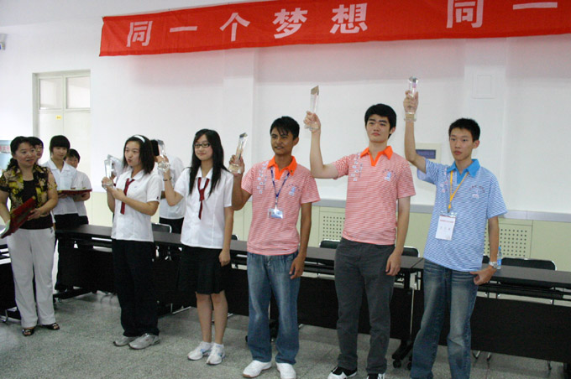
獲獎
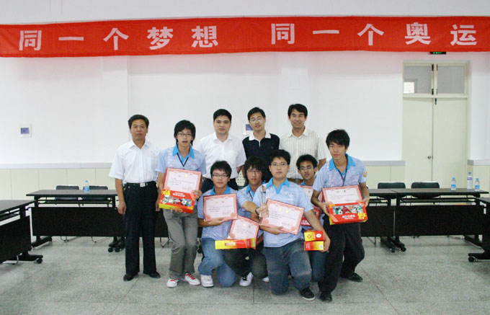
獲得第一名的鳳山高中隊

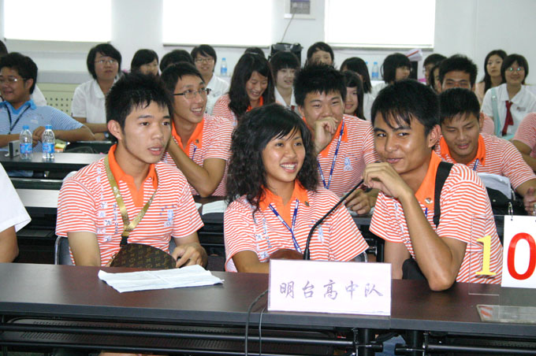
搶答

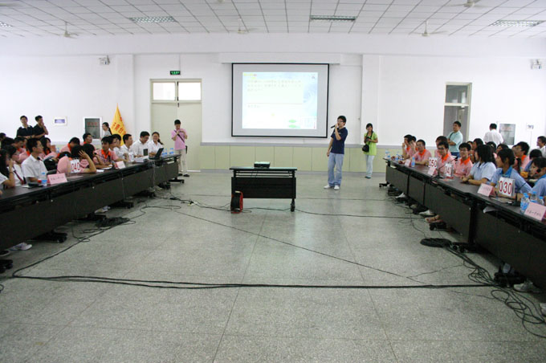
奧運知識競賽

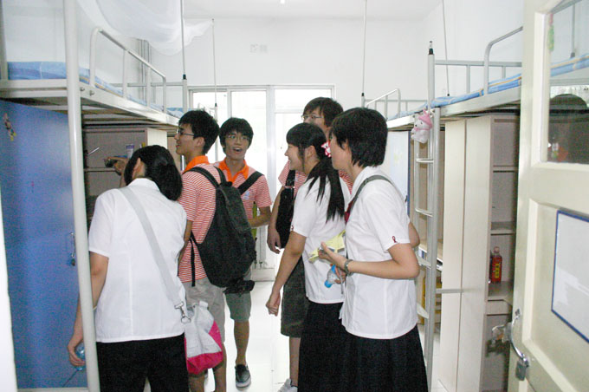
在學生宿舍
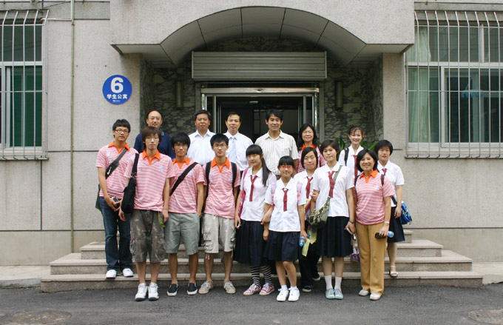
在學生公寓前合影（成功高中）
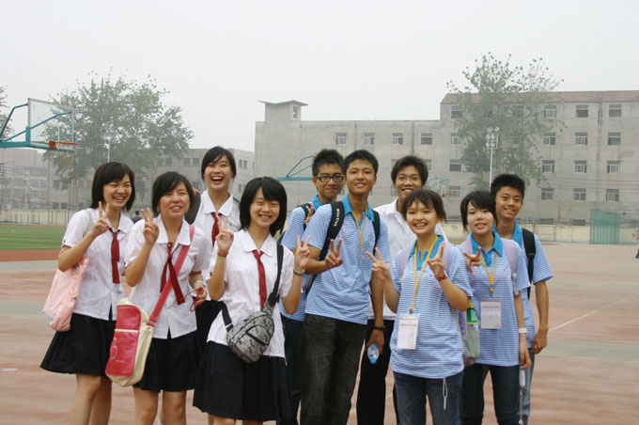
魯臺學生一家親
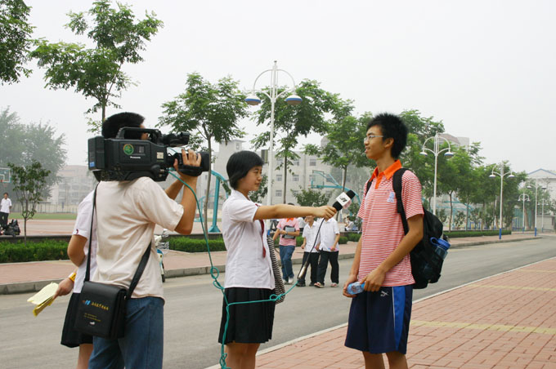
接受學校電視臺記者採訪（106林逸軒）
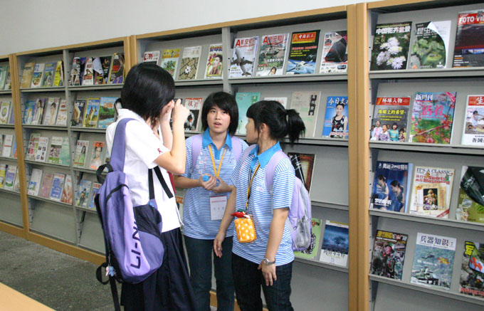
參觀圖書館

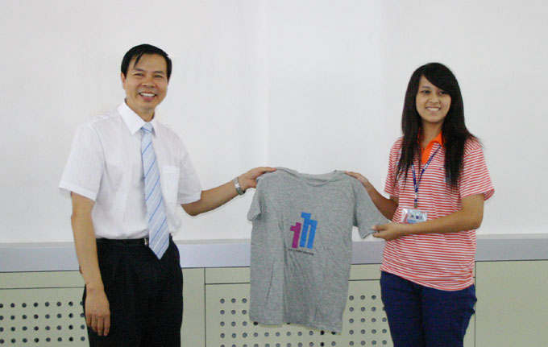
馬保山校長向台灣學生贈送紀念品

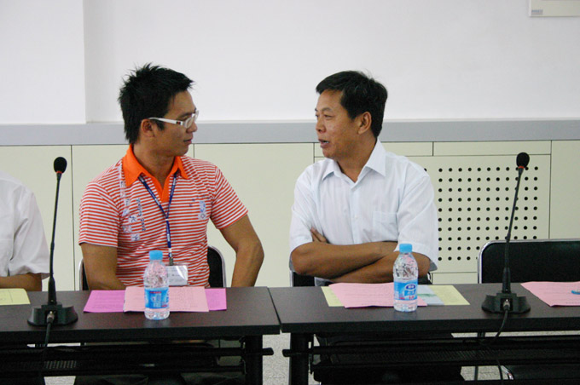
老師交流
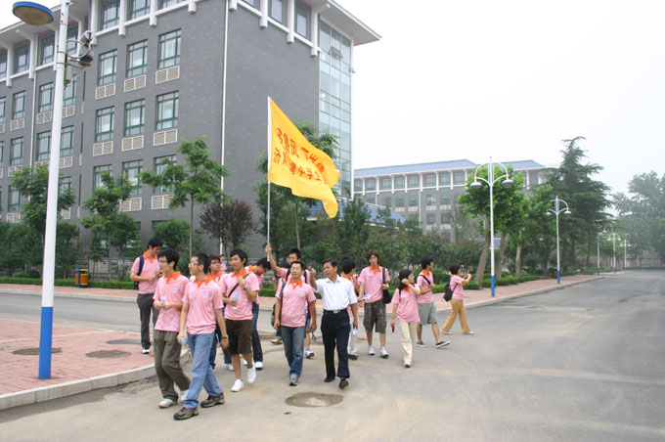
參觀（成功高中）

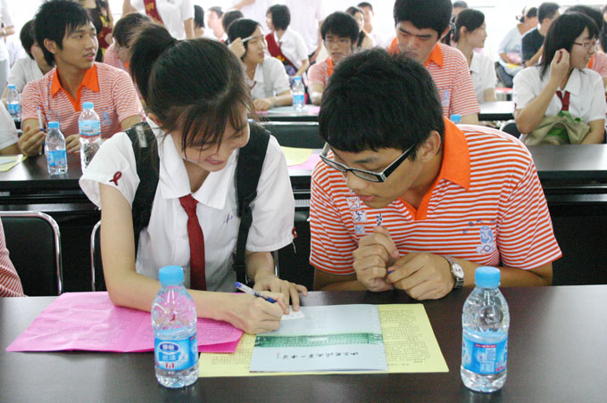
留下電子信箱（何恭宇）

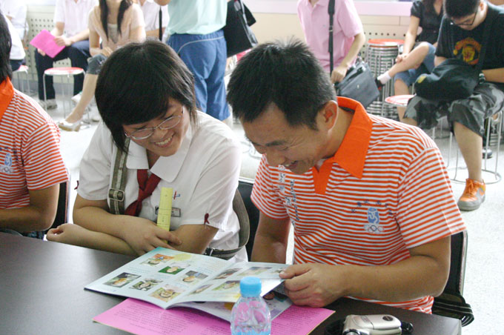
與學生交流（李明照師）

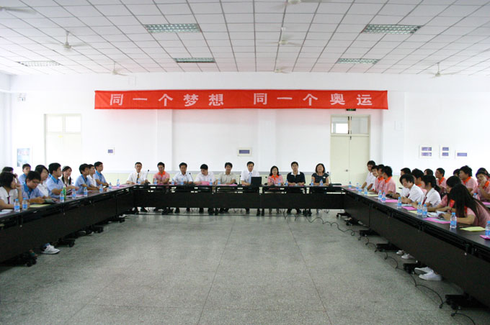
歡迎儀式

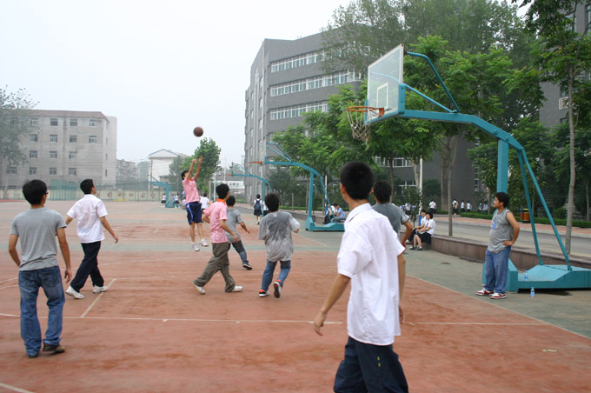
友誼賽

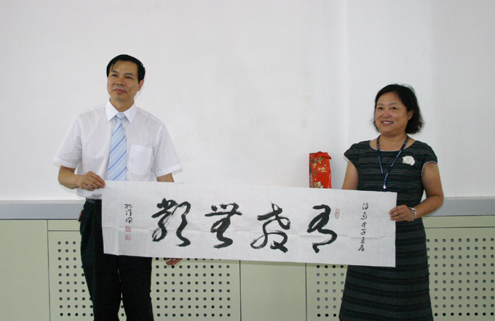
雙方互贈紀念品（鳳山高中）
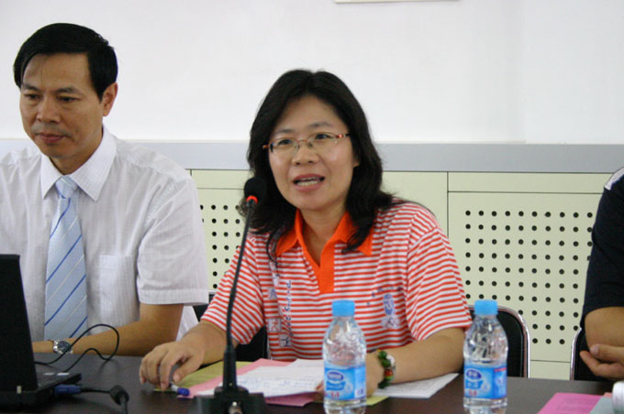
邱淑霞女士講話

【華夏經緯網7月17日訊】 7月15日下午，參加第五屆“齊魯風·兩岸情”濟南台灣中學生共用奧運夏令營的來自台灣新竹縣忠信中學、臺北市成功高中、基隆市成功高中、台中市立人高中、台南市忠孝高中、臺北縣私立樹人家商學校、桃園市陽明高中、台中縣神岡高中、彰化縣伸港高中、雲林縣北崗農工學校、台南縣興國高中、花蓮縣高商學校、台中縣明臺高中、高雄縣鳳山高中等14所學校的110名學生、教師、校長到濟南第一中學交流訪問。

訪問從下午2點開始，至晚上9點結束。在校期間，先後舉行了歡迎儀式、奧運知識競賽、體育互動、校長座談會和聯歡晚會。在歡迎儀式上，濟南第一中學馬保山校長致熱情洋溢的歡迎詞，並介紹了學校情況。來自臺北成功高中的邱淑霞女士代表台灣師生講話，她說這次來大陸是尋根溯源之旅，濟南一中校園非常美麗，園丁種出奇花異草，學生非常優秀，見證所學。她還引用台灣著名詩人余光中先生的詩《鄉愁》中“鄉愁，是一張窄窄的船票”，說現在是一張機票，歡迎濟南一中的師生到台灣參觀訪問。在歡迎儀式上，雙方互贈了紀念品。

歡迎儀式後，台灣的師生在學校高一、1班和22班學生的陪同下參觀了校園。

在下午3點40分開始的奧運知識競賽上，來自台灣4所中學的學生組成的4個代表隊，與濟南一中學生組成的4支隊伍進行了激烈、友好的競爭。兩地學生都表現出了很高的素質和豐富奧運知識，他們出色的表現、精彩的對答感染了觀看的師生，比賽場上不時爆發出陣陣熱烈的掌聲和歡呼聲。最後，來自台灣的鳳山中學代表隊獲得了第一名。 (濟毅)

